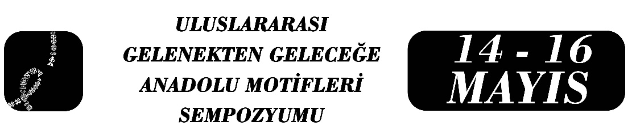
Deri Desen Damgaları (Craft - Stamp):
Kültürel Miras Taşıyıcılarının Geleneksel Motiflerin Aktarımındaki Rolü

Buse ÖZNEHİR ÇAKIR

Özet
Geçmişten bugüne deri işlemeciliği, kullanım işlevinin ve doğal görünümünün yanı sıra deri yüzey süsleme teknikleriyle birlikte estetik boyut kazanarak el sanatına dönüşmüştür. Bu çalışma, geleneksel el sanatı motiflerinin deri yüzeyine uygulanarak aktarılmasını ve geleneksel motiflerin fiziksel üretim aracı olan deri desen damgalarına dönüştürülmesini konu edinmektedir. Uluslararası literatürde craft-stamp olarak adlandırılan el sanatı aracı yerine deri desen damgası ifadesinin tercih edildiği bu çalışmada, deri desen damgalarının geleneksel motiflerdeki kullanım alanlarını belirlemek amaçlanmıştır. Nitel yöntemin benimsendiği bu çalışmanın kapsamı Vaketa Çakır Deri A.ş.’nin yerli ve millî el aleti üretimi olan geleneksel motifleri içeren deri desen damgaları ile sınırlandırılmıştır. Bu ürünler, pirinç malzemeden üretilmiş olup çoğaltılabilir ve geliştirilebilir bir sistem yaklaşımıyla tasarlanmıştır. T.C. Kültür ve Turizm Bakanlığı’na bağlı deri işlemeciliği kartına sahip beş kültürel miras taşıyıcısı ile yarı yapılandırılmış mülakat gerçekleştirilmiştir. Somut olmayan kültürel miras taşıyıcı kartına sahip bu sanatçıların kullandıkları deri desen damgalarıyla yaptıkları ürünler ele alınmıştır. Kültürel miras taşıyıcılarının deri desen damgalarını kullanırken hangi motif, desen ve kompozisyonu tercih ettiğinin ve bunları hangi eşyalar üzerine nasıl uyguladığının yanıtı aranmıştır. Görüşmelerde motif tercihi, ürün seçimi, hedef kitle ve geleneksel motiflerin yeni tasarım bağlamında kullanımına ilişkin değerlendirmeler yapılmıştır. Geleneksel motiflerin deri desen damgası el aleti ile üretiminin daha erişilebilir ve çoğaltılabilir olduğu belirlenmiştir. Böylece deri desen damgası sayesinde hem deri sanatının kültürel miras taşıyıcıları hem de deri işlemeciliğiyle ilgilenenler çeşitli ürünler üzerinde istedikleri geleneksel el sanatı motiflerini uygulayarak geleceğe aktarabilmektedirler.

Anahtar Kelimeler: El Sanatı, deri işlemeciliği, geleneksel motif, kültürel miras taşıyıcısı, deri desen damgası (craft stamp).

Uzman, T.C. Kültür ve Turizm Bakanlığı “Deri İşlemeciliği ve Yemeni” Somut Olmayan Kültürel Miras Taşıyıcısı oznehircakirbuse@gmail.com.

